Název školy: Základní škola Chomutov, Písečná 5144
Název materiálu: VY_32_INOVACE_22_Kroužkovci_ev1
Číslo projektu: CZ 1.07/1.4.00/21.3355
Autor: Mgr. Eliška Vokatá
Datum tvorby:15. 4. 2013
Cílový ročník: šestý
Vzdělávací oblast/obor/okruh: Člověk a příroda/ Přírodopis
Klíčové slovo: opasek, uzavřená cévní soustava, žebříčkovitá nervová soustava, kroužkovci
Anotace: Tento pracovní list slouží k opakování stavby těla kroužkovců. Je založen na doplňování pojmů.

Doplň:
Kroužkovci jsou vodní i suchozemští živočichové. Jejich tělo je ____________ ____________. Suchozemští dýchají celým ____________. Mají ____________ nervovou soustavu. Cévní soustava je _______________.
Popiš tělo žížaly:
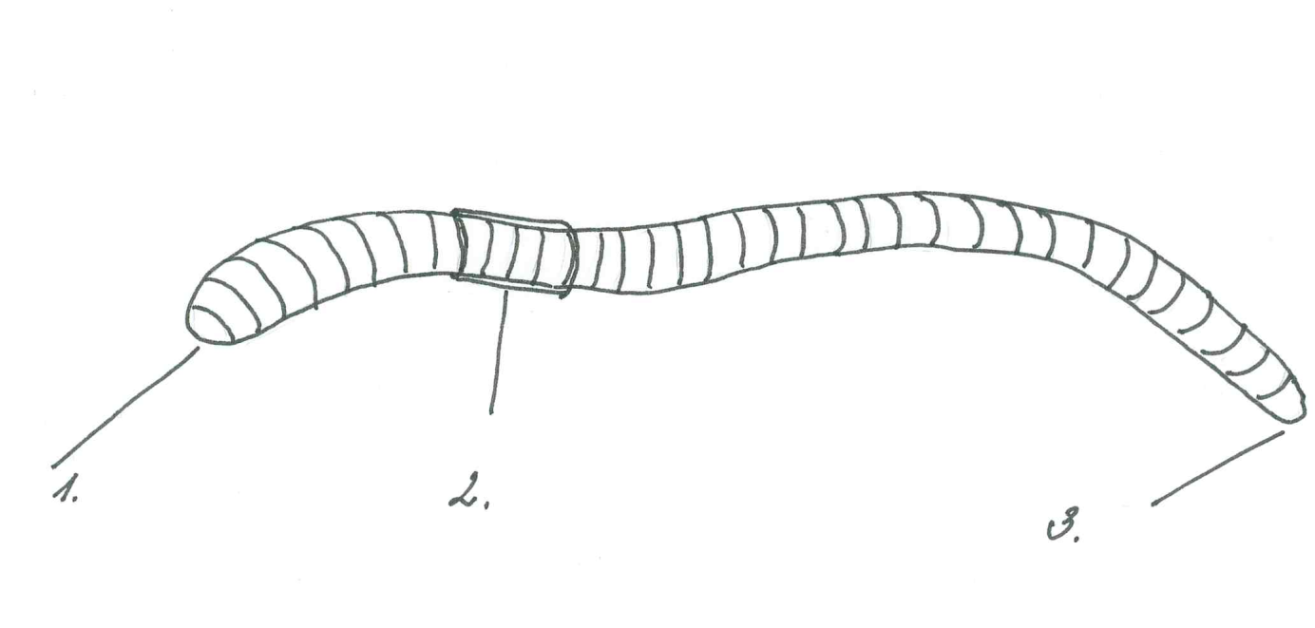
Doplň:
Žížaly žijí v půdě. Mají velký význam při provzdušňování. Podílejí se na vytvoření úrodné části půdy- ____________. Proto patří mezi ____________. Pohybují se pomocí ____________ a ____________. Je hermafrodit, protože má ____________ a ____________ rozmnožovací buňky. Má ____________ vývin.
Zařaď tyto kroužkovce do skupin: žížala, nereidka, chobotnatka rybí, pískovník rybářský, nitěnka obecná, pijavka koňská
Máloštětinatci | Mnohoštětinatci | Pijavky

Doplň:
Který z kroužkovců cizopasí na rybách? _______________________
Proč jsou žížaly po dešti na povrchu půdy? _______________________

Řešení:
Kroužkovci jsou vodní i suchozemští živočichové. Jejich tělo je stejnoměrně článkované. Suchozemští dýchají celým povrchem těla. Mají žebříčkovitou nervovou soustavu. Cévní soustava je uzavřená.
Popiš tělo žížaly:
- Ústní otvor
- Opasek
- Řitní otvor
Doplň:
Žížaly žijí v půdě. Mají velký význam při provzdušňování. Podílejí se na vytvoření úrodné části půdy- humusu. Proto patří mezi destruanty. Pohybují se pomocí svalů a štětinek. Je hermafrodit, protože má samičí a samčí rozmnožovací buňky. Má přímý vývin.
Zařaď tyto kroužkovce do skupin:
Máloštětinatci | Mnohoštětinatci | Pijavky
Žížala | Nereidka | Chobotnatka rybí
Nitěnka obecná | Pískovník rybářský | Pijavka koňská

Doplň:
Který z kroužkovců cizopasí na rybách? Chobotnatka rybí
Proč jsou žížaly po dešti na povrchu půdy? Dýchají celým povrchem těla.

